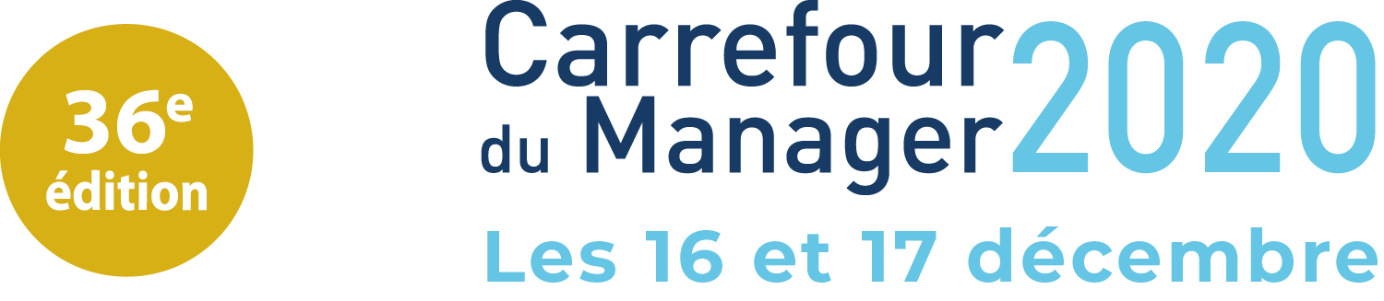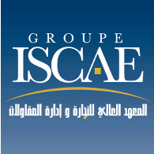

**Communiqué de Presse**

***Casablanca, le 07 décembre 2020***

***Dans ce contexte particulier marqué par la crise, le Groupe ISCAE et la Chambre Française de Commerce et d’Industrie du Maroc (CFCIM) organisent la 36e édition du Carrefour du Manager les 16 et 17 Décembre 2020. Cet évènement devenu incontournable, sera organisé dans un format inédit, 100% virtuel, pour permettre aux entreprises de continuer d’échanger avec les étudiants et lauréats des grandes écoles au Maroc.***

La situation exceptionnelle que vit le monde a transformé de manière durable et significative le fonctionnement des entreprises. Apprentissage à distance, mesures sanitaires renforcées et télétravail sont aujourd’hui autant de paradigmes nouveaux avec lesquels entreprises et employés doivent s’accommoder.

Cette 36e édition du Carrefour du Manager **totalement virtuelle** est une adaptation à ce nouveau contexte, et le thème choisi **« E-recrutement vers une nouvelle gestion et fidélisation des talents »** ambitionne de faciliter les échanges autour des problématiques et opportunités professionnelles présentes et à venir.

Occasion unique de rencontres et de débat dans un environnement nouveau et convivial, cette édition du Carrefour du Manager connaitra la participation de plus de 40 entreprises de tous secteurs et près de 3.500 candidats issus de toutes les Régions du Maroc et d’ailleurs.

Le programme s’étalera sur deux journées et comprendra des e-conférences thématiques autour de plusieurs thèmes d’actualité :

* L’évolution du marché de l’emploi en période de la COVID 19,
* La transformation digitale et son impact sur le recrutement des entreprises,
* Comment réussir son e-recrutement ?
* Le leadership dans la transformation des entreprises.

Ces sujets seront présentés et débattus par d’imminentes personnalités du monde économique et des affaires, des experts, des professionnels et des enseignants-chercheurs spécialistes des ressources humaines et du digital. Ils partageront leurs connaissances, leurs savoir-faire et leurs expériences dans le but de recommander les meilleures solutions ainsi que des pistes de réflexion sur les nouvelles pratiques du e-recrutement et leurs enjeux pour l’entreprise de demain.

**Bilan du Carrefour du manager 2019**

L’édition 2019 du Carrefour du Manager a été remarquable. Avec plus de 2.500 candidats présents et 60 entreprises participantes, le salon a abouti à la réalisation de près de 8.000 entretiens. Co-organisé en partenariat avec la Chambre Française de Commerce et d’Industrie du Maroc (CFCIM), le Carrefour du Manager 2019 a pu, grâce à ces performances exceptionnelles, reconfirmer sa place comme un évènement incontournable du recrutement au Maroc.

**A propos du Groupe ISCAE –** [www.groupeiscae.ma](http://www.groupeiscae.ma)

Créé en 1971, le Groupe ISCAE est un établissement public d'enseignement supérieur disposant de deux instituts de formation (Casablanca et Rabat). Le Groupe exerce ses missions dans le cadre de la loi n° 13-06 relative au Groupe ISCAE et, à cet effet, il assure :

* La formation initiale et supérieure dans le domaine de la gestion, en particulier dans le domaine du commerce et d'administration des entreprises en vue de préparer à l'exercice des fonctions supérieures dans les entreprises privées, semi-publiques et publiques et dans les administrations publiques ;
* La recherche scientifique et la diffusion des connaissances ;
* La formation continue ;
* La réalisation d'expertises liées à la gestion des entreprises ;
* La promotion des activités culturelles et sportives ;
* Le développement de l'esprit d'initiative.

**À propos de la Chambre Française de Commerce et d’Industrie du Maroc (CFCIM)** [www.cfcim.org](http://www.cfcim.org)

La Chambre Française de Commerce et d’Industrie du Maroc (CFCIM) est une institution centenaire qui a pour mission de promouvoir les relations économiques entre la France et le Maroc et de développer le potentiel d’affaires des entreprises adhérentes.

Forte, notamment, de près de 5 000 entreprises adhérentes, la CFCIM est la plus importante des 126 Chambres de Commerce et d’Industrie Françaises à l’International (CCI FI).

La CFCIM est la seule CCI FI à disposer d’un Campus de Formation (regroupant l’École Supérieure des Affaires et le CEFOR Entreprises, son centre de formation continue) pour accompagner le développement du capital humain de ses entreprises adhérentes.

Aussi, elle met à disposition des formules locatives innovantes au travers de ses 4 parcs industriels (Bouskoura, Ouled Salah, Settat et l’Ecopark de Berrechid).

**Nom de l’événement** : Carrefour du Manager

**Lien d’accès à l’événement** : [www.carrefourdumanager2020.com](http://www.carrefourdumanager2020.com)

**Dates** : 16 & 17 décembre 2020

**Site web** :[www.carrefourdumanager.ma](http://www.carrefourdumanager.ma)

**Les photos de l’édition 2019** : <https://www.cfcim.org/wp-content/uploads/2020/11/Photos.rar>

**Votre contact presse :** Imane ADNANE

[i.adnane@box-com.com](mailto:i.adnane@box-com.com)

0619 70 40 40

*Organisateur :*   *Avec le soutien de :*



